**ПАМЯТКА ВЕЛОСИПЕДИСТУ**

**Простые правила для того, чтобы избежать опасности:**

* главный навык для езды на велосипеде – это научиться держать равновесие;
* сев за руль велосипеда ты считаешься водителем и должен соблюдать все правила дорожного движения;
* дети до 14 лет не могут ездить на велосипеде по дороге и даже по обочинам дорог, а также по тротуарам;
* кататься на велосипеде можно только в безопасных местах, вдали от дорожного движения, в парках на специальных велосипедных дорожках, во дворах;
* катаясь на велосипеде, надевайте шлем, чтобы защитить голову в случае падения.

**Прежде чем выехать из дома, велосипедист обязан:**

* + - проверить техническое состояние велосипеда;
    - проверить руль – легко ли он вращается;
    - проверить шины – хорошо ли они накачены;
    - проверить, в порядке ли ручной и ножной тормоза – смогут ли они остановить велосипед перед неожиданным препятствием;
    - проверить, работает ли звуковой сигнал велосипеда, чтобы ты мог вовремя предупредить людей о своем приближении и не сбить их.

Изучайте и строго выполняйте Правила дорожного движения!

Велосипедист, помни! От твоей дисциплины зависит твоя безопасность и безопасность окружающих тебя людей. Желаем тебе счастливого пути!

ОСНОВНЫЕ ОПАСНОСТИ, ПОДСТЕРЕГАЮЩИЕ ВЕЛОСИПЕДИСТОВ:

1. Опасная привычка. «Любимая» опасная привычка велосипедистов - начинать движение, не осмотревшись по сторонам налево, направо, не оглянувшись назад. Именно это - поворот влево, не глядя - причина подавляющего большинства наездов на велосипедистов!

2. «Пустынная улица». На таких улицах велосипедисты обычно катаются по проезжей части или, находясь недалеко от дороги, например, катаясь наперегонки, часто, не приостановившись и не оглядевшись, выезжают с ходу на проезжую часть или пересекают ее.

3. Нерегулируемый перекресток. При движении по улицам с неинтенсивным движением («пустынным») велосипедисты часто пытаются проехать через нерегулируемый перекресток, не снижая скорости, особенно под уклон. При этом из-за домов, деревьев и других помех обзору они могут не заметить на пересекаемой дороге приближающийся к перекрестку транспорт. Общее правило безопасного вождения для велосипедистов (как и для водителей) такое: при приближении к перекрестку или пешеходному переходу скорость необходимо снижать всегда, и тем больше, чем обзор хуже.

4. Во дворе дома. Конечно, двор дома - это место, где «хозяевами» являются пешеходы и велосипедисты, а водитель машины, оказавшийся во дворе, находится «на чужой территории». Однако в тесных дворах, где приходится проезжать на велосипеде близко к движущейся машине, лучше этого не делать: водитель может не заметить велосипедиста и совершить наезд. Лучше сойти с велосипеда и вести его за руль, пока автомобиль близко.

5. Велосипедиста не замечают. Внимание водителей на проезжей части всегда настроено на размеры автомобиля, и они легко могут упустить в своем наблюдении за дорожной обстановкой такой «малогабаритный объект», как велосипед.

6. Особенно часто водители не замечают велосипедиста в сумерки, в темное время суток, на плохо освещенных улицах и при неудовлетворительной светоотражающей экипировке велосипедиста.

Кроме того, водитель не замечает велосипедиста, когда тот находится близко позади - слева или справа, или прямо позади автомобиля, в «мертвой», не просматриваемой водителем зоне.

«Смотри и будь видимым» - это общее правило обязательно и для велосипедиста.

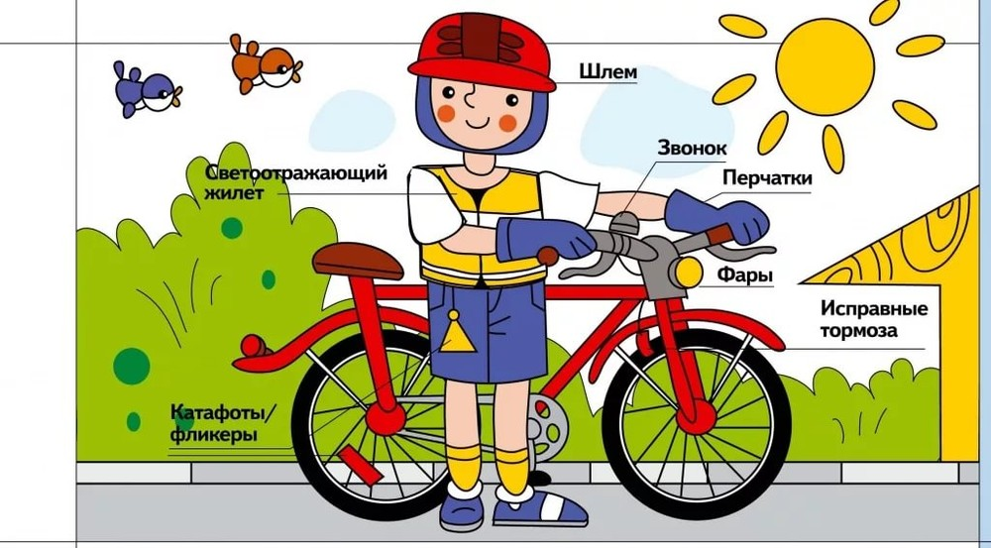

ЭТО ДОЛЖЕН ЗНАТЬ КАЖДЫЙ ВЕЛОСИПЕДИСТ (СКУТЕРИСТ):

Управлять велосипедом по дорогам разрешается с 14 лет, мопедом (скутером) – с 16 лет.

Велосипеды, мопеды (скутеры) должны двигаться только по крайней правой полосе в один ряд, причем максимально правее.

Движение по обочине допускается в том случае, если это не создает помех пешеходам.

Водителям велосипеда и мопеда (скутера) категорически запрещается:

Ездить, не держась за руль хотя бы одной рукой.

Перевозить пассажиров на дополнительном сиденье, оборудованном надежными подножками (данное правило не распространяется на детей в возрасте до 7-ми лет).

Перевозить груз, который выступает более чем на 0,5 метров по длине или ширине за габариты, а также груз, который мешает управлению.

Осуществлять движение по дороге при наличии рядом велосипедной дорожки.

Поворачивать налево или разворачиваться на дорогах, имеющих более одной полосы для движения в данном направлении.

Двигаться по дороге без застегнутого мотошлема (для водителей мопедов).

Прежде чем выехать из дома обязательно необходимо:

проверить техническое состояние велосипеда, мопеда;

проверить руль - легко ли он вращается;

проверить шины - хорошо ли они накачаны;

в порядке ли ручной и ножной тормоза - смогут ли они остановить велосипед, мопед перед неожиданным препятствием;

работает ли звуковой сигнал велосипеда, мопеда, чтобы вовремя предупредить людей о своем приближении и не сбить их.